CHAMBERLAIN | SAARWELLINGEN
Sicherheitsrisiko Universal-Handsender
Von „No Name“-Handsendern für Garagentorantriebe ist dringend abzuraten.

(tdx) Mit dem Auto nach Hause kommen, es in der mittels Fernbedienung geöffneten Garage abstellen und entspannen – so soll der Feierabend aussehen. Ärgerlich deshalb, wenn der Handsender seinen Dienst verweigert oder verloren geht. Dann heißt es Batterien wechseln oder im schlimmsten Fall ein Ersatzgerät beschaffen. Auch Letzteres geht heutzutage zügig, denn auf dem Markt sind unzählige sogenannter Universalsender erhältlich. Doch von einem Kauf, auch wenn er oft preislich außerordentlich attraktiv scheint, ist abzuraten. Es entsteht ein erhebliches Sicherheitsrisiko und im Schadensfall kann eine Haftung ausgeschlossen sein, so die Experten von Chamberlain.

Fernbedienungen spielen die zentrale Rolle bei jedem Garagentorantrieb. Um das Tor zu öffnen oder zu schließen wird per Funk über eine vorgegebene Frequenz kommuniziert. Garagentorantriebe von Chamberlain besitzen patentierte Verschlüsselungsstandards, die nicht von „No Name“-Geräten wiedergegeben werden können. Setzen Eigentümer hingegen auf Originalhandsender, erhalten sie ein zu 100% autorisiertes Produkt, das mit dem Garagentorantrieb vollumfänglich und in Zeiten steigender Einbruchszahlen sicher zusammenarbeitet.

Weitere Informationen unter www.chamberlain.de.

Pressekontakt:
CHAMBERLAIN GmbH
Alfred-Nobel-Str. 4
66793 Saarwellingen
www.chamberlain.de

Ansprechpartner:
Nicolas Hollenberg
Telefon: +49 (0) 68 38 / 907 240
Telefax: +49 (0) 68 38 / 907 201
E-Mail: Nicolas.Hollenberg@chamberlain.com


BU: Handsender für Garagentore gibt es wie Sand am Meer. Allerdings ist vor der Verwendung von „No Name“-Produkten zu warnen. Durch unzulängliche Sicherheitscodes wird das Antriebssystem gestört und es können unkalkulierbare Sicherheitsrisiken entstehen. Bild: tdx/Chamberlain

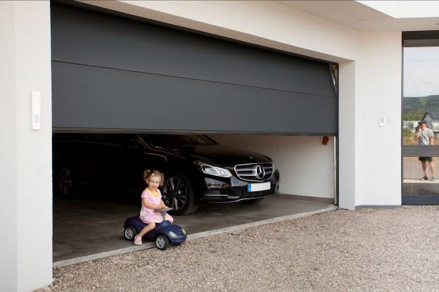
BU: Elektrische Garagentorantriebe sind grundsätzlich sicher. Werden allerdings „No Name“-Handsender verwendet, sind Sicherheitsrisiken nicht auszuschließen. Dazu zählen Funktionsverluste wie zum Beispiel unkontrollierte Auf- und Schließfahrten. Mit Originalteilen sind Personen, Gegenstände und Eigentum geschützt. Bild: tdx/Chamberlain

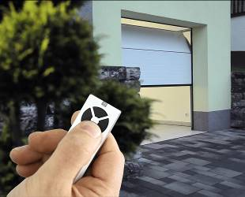
BU: Damit elektrisch betriebene Garagentore zuverlässig und sicher funktionieren, entwickeln Hersteller wie Chamberlain 100% konforme Zubehörgeräte. Nur bei deren Einsatz können im Schadensfall Garantieansprüche akzeptiert werden. Bild: tdx/Chamberlain

